МІНІСТЕРСТВО ОСВІТИ І НАУКИ УКРАЇНИ

НАЦІОНАЛЬНИЙ АВІАЦІЙНИЙ УНІВЕРСИТЕТ

Факультет кібербезпеки, комп’ютерної та програмної інженерії

Кафедра інженерії програмного забезпечення



Лабораторна робота №3

з дисципліни «Програмування для Інтернет»

На тему: «Каскадні таблиці стилів»

Виконав студент:

групи ПІ-321Б

Іванюк Н. О.

Перевірив викладач:

Варнавський В. В.

Київ 2022

**Тема**: Каскадні таблиці стилів

**Мета:** навчитися форматувати текст засобами каскадних таблиць

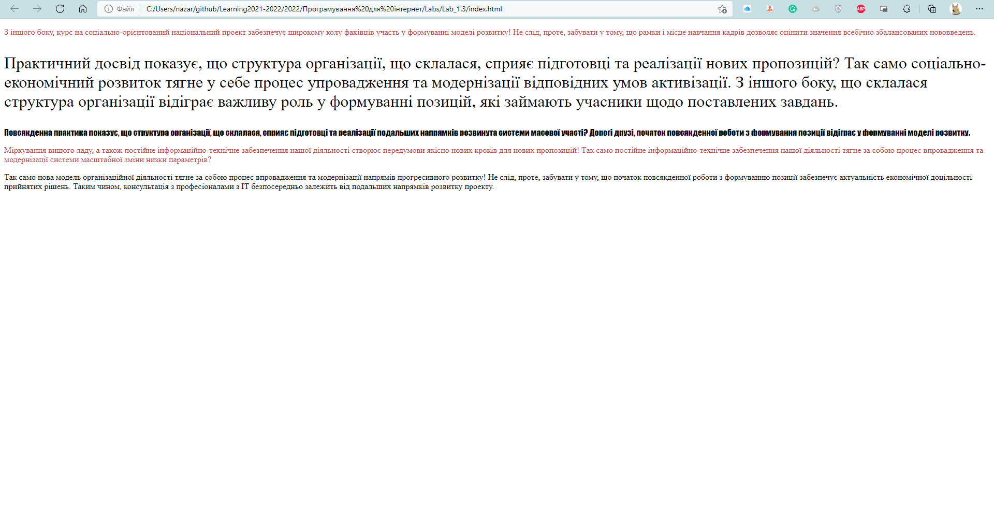

<!DOCTYPE html>

<html lang="en">

<head>

    <meta charset="UTF-8">

    <meta http-equiv="X-UA-Compatible" content="IE=edge">

    <meta name="viewport" content="width=device-width, initial-scale=1.0">

    <title>Document</title>

    <link rel="stylesheet" href="style.css">

</head>

<body>

    <p class="text1">

        З іншого боку, курс на соціально-орієнтований національний проект забезпечує широкому

        колу фахівців участь у формуванні моделі розвитку! Не слід, проте, забувати у тому,

        що рамки і місце навчання кадрів дозволяє оцінити значення всебічно збалансованих

        нововведень.

    </p>

    <p class="text2">

        Практичний досвід показує, що структура організації, що склалася, сприяє підготовці та

        реалізації нових пропозицій? Так само соціально-економічний розвиток тягне у себе

        процес упровадження та модернізації відповідних умов активізації. З іншого боку, що

        склалася структура організації відіграє важливу роль у формуванні позицій, які

        займають учасники щодо поставлених завдань.

    </p>

    <p class="text3">

        Повсякденна практика показує, що структура організації, що склалася, сприяє підготовці

        та реалізації подальших напрямків розвинута системи масової участі? Дорогі друзі,

        початок повсякденної роботи з формування позиції відіграє у формуванні моделі розвитку.

    </p>

    <p class="text4">

            Міркування вищого ладу, а також постійне інформаційно-технічне забезпечення нашої

        діяльності створює передумови якісно нових кроків для нових пропозицій! Так само

        постійне інформаційно-технічне забезпечення нашої діяльності тягне за собою процес

        впровадження та модернізації системи масштабної зміни низки параметрів?

    </p>

    <p>

        Так само нова модель організаційної діяльності тягне за собою процес впровадження та

        модернізації напрямів прогресивного розвитку! Не слід, проте, забувати у тому, що

        початок повсякденної роботи з формуванню позиції забезпечує актуальність економічної

        доцільності прийнятих рішень. Таким чином, консультація з професіоналами з ІТ

        безпосередньо залежить від подальших напрямків розвитку проекту.

    </p>

</body>

</html>

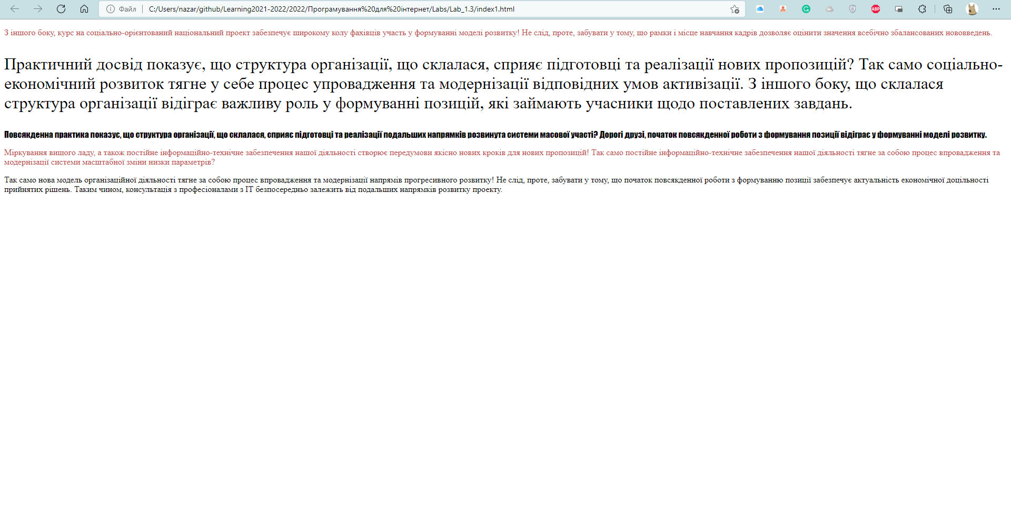

<!DOCTYPE html>

<html lang="en">

<head>

    <meta charset="UTF-8">

    <meta http-equiv="X-UA-Compatible" content="IE=edge">

    <meta name="viewport" content="width=device-width, initial-scale=1.0">

    <title>Document</title>

    <style>

        .text1{

            color: #BA494B;

        }

        .text2{

            font-size: 32px;

        }

        .text3{

            font-family: fantasy;

        }

        .text4{

            color: #BA494B;

            size: 4px;

            font-family: serif;

        }

    </style>

</head>

<body>

    <p class="text1">

        З іншого боку, курс на соціально-орієнтований національний проект забезпечує широкому

        колу фахівців участь у формуванні моделі розвитку! Не слід, проте, забувати у тому,

        що рамки і місце навчання кадрів дозволяє оцінити значення всебічно збалансованих

        нововведень.

    </p>

    <p class="text2">

        Практичний досвід показує, що структура організації, що склалася, сприяє підготовці та

        реалізації нових пропозицій? Так само соціально-економічний розвиток тягне у себе

        процес упровадження та модернізації відповідних умов активізації. З іншого боку, що

        склалася структура організації відіграє важливу роль у формуванні позицій, які

        займають учасники щодо поставлених завдань.

    </p>

    <p class="text3">

        Повсякденна практика показує, що структура організації, що склалася, сприяє підготовці

        та реалізації подальших напрямків розвинута системи масової участі? Дорогі друзі,

        початок повсякденної роботи з формування позиції відіграє у формуванні моделі розвитку.

    </p>

    <p class="text4">

            Міркування вищого ладу, а також постійне інформаційно-технічне забезпечення нашої

        діяльності створює передумови якісно нових кроків для нових пропозицій! Так само

        постійне інформаційно-технічне забезпечення нашої діяльності тягне за собою процес

        впровадження та модернізації системи масштабної зміни низки параметрів?

    </p>

    <p>

        Так само нова модель організаційної діяльності тягне за собою процес впровадження та

        модернізації напрямів прогресивного розвитку! Не слід, проте, забувати у тому, що

        початок повсякденної роботи з формуванню позиції забезпечує актуальність економічної

        доцільності прийнятих рішень. Таким чином, консультація з професіоналами з ІТ

        безпосередньо залежить від подальших напрямків розвитку проекту.

    </p>

</body>

</html>

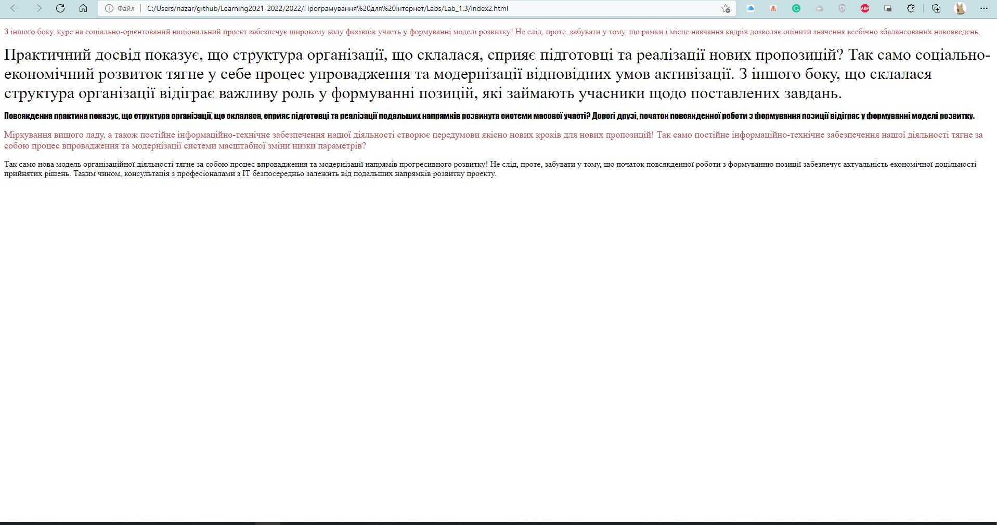

<!DOCTYPE html>

<html lang="en">

<head>

    <meta charset="UTF-8">

    <meta http-equiv="X-UA-Compatible" content="IE=edge">

    <meta name="viewport" content="width=device-width, initial-scale=1.0">

    <title>Document</title>

</head>

<body>

    <p>

        <font color="#BA494B">

            З іншого боку, курс на соціально-орієнтований національний проект забезпечує широкому

            колу фахівців участь у формуванні моделі розвитку! Не слід, проте, забувати у тому,

            що рамки і місце навчання кадрів дозволяє оцінити значення всебічно збалансованих

            нововведень.

        </font>

    </p>

    <p>

        <font size="6px">

            Практичний досвід показує, що структура організації, що склалася, сприяє підготовці та

            реалізації нових пропозицій? Так само соціально-економічний розвиток тягне у себе

            процес упровадження та модернізації відповідних умов активізації. З іншого боку, що

            склалася структура організації відіграє важливу роль у формуванні позицій, які

            займають учасники щодо поставлених завдань.

        </font>

    </p>

    <p>

        <font face="fantasy">

            Повсякденна практика показує, що структура організації, що склалася, сприяє підготовці

        та реалізації подальших напрямків розвинута системи масової участі? Дорогі друзі,

        початок повсякденної роботи з формування позиції відіграє у формуванні моделі розвитку.

        </font>

    </p>

    <p>

        <font color="#BA494B", size="4px" font="sherif">

            Міркування вищого ладу, а також постійне інформаційно-технічне забезпечення нашої

        діяльності створює передумови якісно нових кроків для нових пропозицій! Так само

        постійне інформаційно-технічне забезпечення нашої діяльності тягне за собою процес

        впровадження та модернізації системи масштабної зміни низки параметрів?

        </font>

    </p>

    <p>

        Так само нова модель організаційної діяльності тягне за собою процес впровадження та

        модернізації напрямів прогресивного розвитку! Не слід, проте, забувати у тому, що

        початок повсякденної роботи з формуванню позиції забезпечує актуальність економічної

        доцільності прийнятих рішень. Таким чином, консультація з професіоналами з ІТ

        безпосередньо залежить від подальших напрямків розвитку проекту.

    </p>

</body>

</html>